В современном цифровом мире онлайн-игры стали неотъемлемой частью жизни миллионов людей, особенно среди молодежи. Они предлагают увлекательный геймплей, возможность общения с друзьями и новые знакомства. Однако, с ростом популярности виртуальных миров, возникает и серьезная проблема — киберохота за несовершеннолетними.
Играй безопасно: угрозы киберпространства в мире онлайн-игр
Дети и подростки проводят всё больше времени в киберпространстве, особенно заметно это в холодное время года.
Мир гейминга очень увлекателен, однако не всегда бывает безопасным. Злоумышленники используют игры для мошенничества, распространения вредоносного ПО и рекламных программ.
Исследования показывают, что такие популярные игры, как «Minecraft», "Rolox", "Among US"становятся мишенями кибератак, например игра «Minecraft» подвергалась атакам более 3 миллионов раз.
Загрузчики, часто используемые для распространения вредоносного ПО, являются одной из самых распространенных угроз в онлайн-играх.
Темные стороны онлайн-развлечений: типы киберугроз в играх
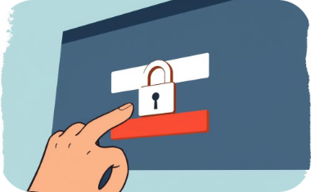
Trojan-PSW
предназначен для кражи паролей
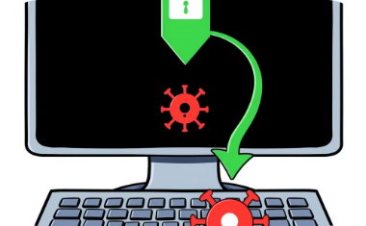
Trojan-Dropper
устанавливает другие вредоносные программы
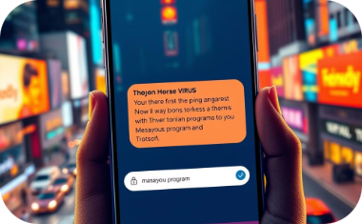
Trojan-SMS
отправляет сообщения на платные номера с зараженного устройства
Приманка для доверчивых игроков: мошеннические схемы в играх
Одна из известных схем мошенников - предложение пройти опрос, чтобы доказать, что ты не бот. После этого игроков перенаправляют на поддельный сайт с обещаниями бесплатных призов.
Но на самом деле мошенники лишь пытаются заманить доверчивых пользователей в другие опасные ловушки, например, загрузку вредоносного ПО или участие в фишинговых кампаниях. Хитрые уловки преступников маскируются под легитимные игровые активности.
Но на самом деле мошенники лишь пытаются заманить доверчивых пользователей в другие опасные ловушки, например, загрузку вредоносного ПО или участие в фишинговых кампаниях. Хитрые уловки преступников маскируются под легитимные игровые активности.
Охотники на доверчивых геймеров
Злоумышленники всё чаще используют онлайн-игры, чтобы выманивать личные данные и деньги у молодой аудитории. Они маскируют свои мошеннические схемы под заманчивые предложения - выиграть новый iPhone или даже наличные.
Так, на странице одного Telegram-сообщества, которая эксплуатировала бренд игры Capybara, была обнаружена поддельная версия игры в веб-формате. Пользователям предлагалось зарегистрироваться и сделать депозит, чтобы начать играть и получить желанный приз.
Но на самом деле за этим стоят лишь обман и кража личных данных или финансовых средств. Будьте бдительны - мошенники готовы на всё, лишь бы поживиться за ваш счёт!
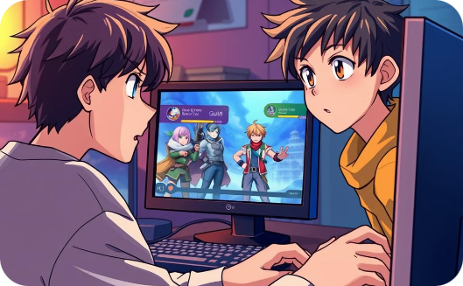
Друзья-вербовщики
Вербовщики могут маскироваться под друзей или наставников, помогая игрокам в игре и постепенно становясь им близкими. Эти отношения могут выглядеть искренними и дружелюбными, что делает их особенно опасными. Подростки могут не подозревать о настоящих намерениях своих "друзей".
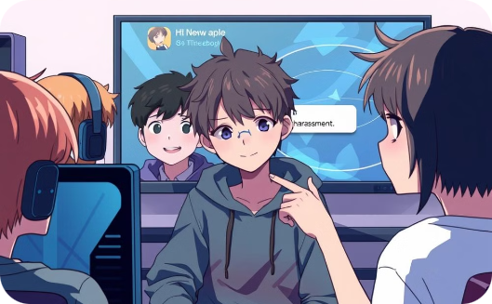
Психологическое давление
В некоторых играх отдельные игроки или целые сообщества могут оказывать психологическое давление на подростков. Они могут применять методы публичного унижения или отстранения от команды, чтобы вынудить молодых людей совершать определённые действия.
Будьте бдительны - мошенники готовы на всё, лишь бы поживиться за ваш счёт! Всегда проверяйте источники и не доверяйте подозрительным предложениям в играх.
Как защитить юных геймеров

Совместная работа
Обсуждайте онлайн-угрозы с ребенком, помогайте ему создавать сложные пароли.
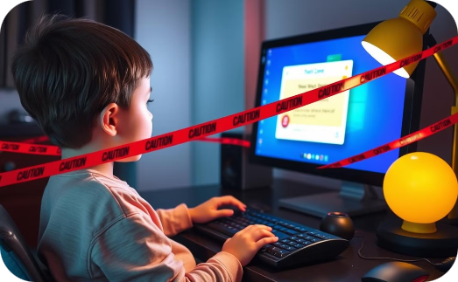
Фишинговые ссылки
Учите ребенка распознавать фишинговые ссылки и вредоносные файлы.

Защита от киберугроз
Устанавливайте на устройства ребенка надежное программное обеспечение для защиты от киберугроз.
Помните, никто не останется незамеченным.

